６月のキッチンカーのお知らせ

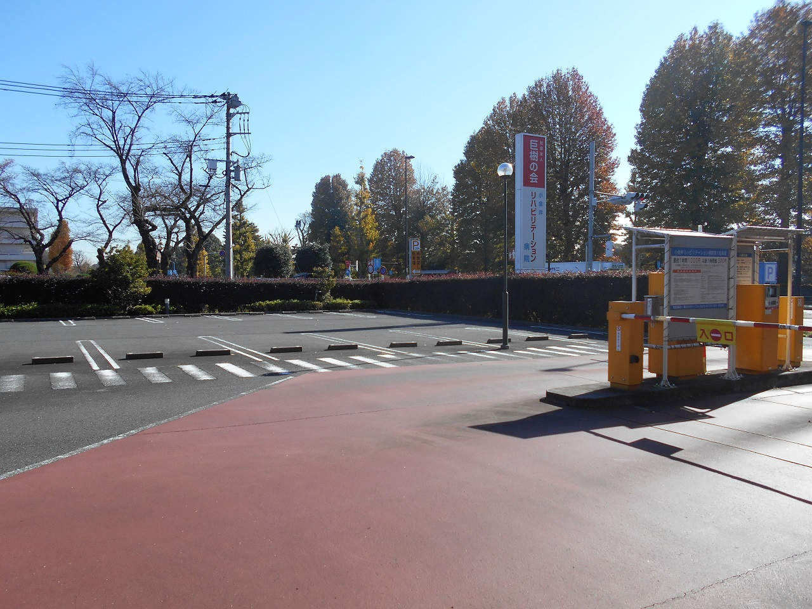
◆日 時 ： 令和７年６月２５日（水）
11：15 ～
なくなり次第終了

◆場 所 ： 第一駐車場

◆メニュー ： 牛ステーキランチBOX（わさび醤油）
750円
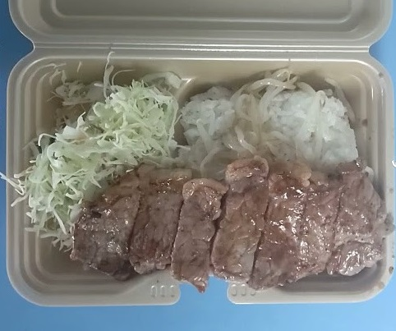


PayPay使えます！
月に1度、キッチンカーがきています。一般のお客様もご購入いただけます。是非、ご利用ください。

